100學年度全國大專校院僑生研習會實施計畫（修訂增額報名作業）
- 計畫依據緣起
（一）依據教育部100.7.8臺僑字10000118762號函:檢送100學年度全國大專校院僑生研習會實施計畫；修訂辦理增額報名作業。
（二）為促進各校僑生彼此之聯繫與感情交流，增進僑生對臺灣科技產業經濟建設及生態環境之認識，並期透過「做中學」之探索教育課程，啟發僑生智能與人際合作精神，強化提昇僑生對我國之認同與公民責任感。
- 計畫目標
（一）促進各校僑生彼此聯繫與感情交流。
（二）增進對臺灣高科技產業與自然環境生態之認知。
（三）啟發成長智能與人際合作精神。
（四）瞭解臺灣固有文化古蹟與傳統地方特色。
三、主辦機關：教育部。
四、承辦單位：國立臺南大學
五、活動地點：臺南地區
六、活動日期：100年8月29日（一）至8月31日（三）
七、參加人員： 全國大專校院僑生100人（第一梯次報名業錄取清寒與學業優良70人；續辦增額開放各校推薦優秀具服務熱忱僑生30人止。）、輔導老師、相關部會代表及工作人員等約20人，合計120人。
八、課程：
（一）100學年度全國大專校院僑生研習課程表
時間 | 8月29日（一） | 時間 | 8月30日（二） | 時間 | 8月31日（三）
0940  1030 | 報到 | 0600  0700 | 起床/早餐 | 0600  0700 | 起床/早餐
1030  1100 | 始業式 | 0700  0750 | 車程 | 0700  0750 | 車程
1100  1130 | 課程簡介  隊組時間 | 0800  1200 | 探索教育體驗 | 0800  1200 | 台江國家公園生態之旅
1130  1300 | 午餐 | 1200  1330 | 午餐 | 1200  1330 | 午餐
1300  1350 | 車程 | 1330  1730 | 探索教育體驗 | 1330  1420 | 車程
1350  1700 | 南部科學工業園區 | 1330  1730 | 探索教育體驗 | 1420  1520 | 綜合座談  結業式
1700  1800 | 車程 | 1730  1800 | 車程 | 1420  1520 | 綜合座談  結業式
1800  1900 | 晚餐 | 1800  1900 | 晚餐 | 1420  1520 | 綜合座談  結業式
1920  2100 | 古都夜景及夜市文化巡禮 | 1920  2100 | 小組活動 | 1540 | 賦歸
2130  2150 | 探索教育體驗簡介 | 2130  2150 | 台江生態簡介 | 1540 | 賦歸
2230 | 就寢 | 2230 | 就寢 | 1540 | 賦歸
課程簡介如附件三

九、報名須知：
（一） 報名日期：100年8月18日前（增額30人額滿公告止）。
（二） 報名方式：下載報名表（附件一）填註，傳送國立臺南大學高振嘉教官電子信箱： chia@mail.nutn.edu.tw；信件主旨：僑生研習增額報名。
（三） 8月19日核定報名僑生名冊，通知各校承辦僑輔老師信箱確認，並於網路訊息公告。
（五） 僑生研習注意事項詳如附件二。
十、聯絡方示：
（一） 聯絡人：國立臺南大學高振嘉教官、楊素蘭主任、廖益誠組長
（二） 聯絡電話：06-2133111~363；06-2135042
（三） e-mail： chia@mail.nutn.edu.tw ; sunbaba@mail.nutn.edu.tw ;
（四） 網路訊息：國立臺南大學首頁>學生事務處＞生活輔導組學校公告http://www2.nutn.edu.tw/gac320/newweb/index.html
十一、交通路線：
（一） 欲搭乘台南火車站接駁專車者請於報名表填報。
（二） 搭乘高鐵者，請逕行搭乘高鐵台南站提供之市區接駁車，於「延平郡王祠」站下車步行10分鐘可達南大校區。
（三） 國立臺南大學地址：台南市中西區樹林街二段33號。（如附件四）
十二、未盡事宜視況修訂。
附件一 100學年度全國大專校院僑生研習會報名表
活動日期 | 100年8月29、30、31日
學校 |  | 系級
姓名 |  | 性別 | □男 □女
手機 |  | 電話
生日 | 西元 年 月 日 | 飲食習慣 | □葷食 □素食
居留證號碼 |  | 台灣護照號碼
E-mail |  | 僑居地
推薦優先序 | - 1 □ 2 □ 3 □ 4
前往方式 | □10:00以前到達台南火車站（請至後站），搭乘接駁專車。  □10:30以前自行到達國立臺南大學。
學校承辦僑輔老師 | - 姓名： 2連絡電話：  - E-mail：
報名方式 | - 惠請各校僑輔老師審核增額報名同學，額滿截止。  - 請於100年8月18日前填妥本報名表，傳送國立臺南大學電子信箱 chia@mail.nutn.edu.tw ; (信件主旨：僑生研習增額報名)  - 承辦人：高振嘉教官、楊素蘭主任  - 連絡電話：06-2133111~363 ; 06-2135042；FAX：06-3017914
備註 | - 8月19日公告錄取僑生名冊，通知各校承辦僑輔老師信箱確認。
附件二 100學年度全國大專校院僑生研習會注意事項

※活動時間：100年8月29日至31日
※報到時間：100年8月29日（週一）上午9:30～10:20
※報到地點：國立臺南大學府城校區啟明苑
※接駁專車：10:00以前到達臺南火車站（請至後站）。
※自行前往：請參考附件交通資訊。
※搭乘高鐵：請逕行搭乘高鐵臺南站提供之市區接駁車，於「延平郡王祠站」下車步行約10分鐘可達國立臺南大學校區。
※提醒事項：
1.請攜帶健保IC卡以備不時之需。
2.探索教育體驗課程請著運動服裝。
3.響應環保，請自備環保杯、環保筷匙、個人盥洗用具。
4.請自備遮陽物品及簡易雨具。
5.相機、電池、手電筒、望遠鏡、個人衛生用品及慣用藥品要記得攜帶。

- 研習中：
1.團體活動，請遵守集合時間。
2.請依照手冊上所列個人之車次、餐桌桌號、房號等行動，請勿隨意更換。
- 聯絡方式：
學務處生輔組高振嘉教官06-2133111轉363； 06-2135042

附件三：課程簡介
1、南部科學工業園區參訪
- 發展完整光電產業聚落，使台灣邁向全世界平面顯示器產業領導地位。
- 形成完整積體電路產業供應鍵，包括IC設計、晶圓專工、封裝測試、半導體設備等重要上下游產業。
- 完整積體電路、光電、太陽能等產業結構，吸引相關精密機械產業投資，使區內產業鏈更形完整。
- 推動高雄園區形成生技醫療器材產業聚落。
- 在全球面臨石油價格高漲與推動再生能源政策下，建構高雄園區綠能、低碳產業聚落。
2、臺江國家公園探訪
國內唯一河海交界的濕地生態系「臺江生態文化園區」，是兼具豐富「歷史文化」、「自然生態」及「漁鹽襲產」特色之國家公園，擁有保育意義與豐富生態特色。臺台江國家公園(台江生態文化園區) 橫跨曾文溪南北岸，結合人文、歷史、生態保育，園內兼具濕地、潟湖兩種生態景觀，最特別是有約1200多隻黑面琵鷺，數量遠超過其它國家。
3、探索教育體驗課程
探索教育活動之過程具有輕鬆、活潑、自然、不設防、挑戰與冒險等要素，其藉特定戶外運動或群體活動遊戲，啟發學生智能表現與人際關係之合作精神，強調群育之「行動教學法」，從「做中學」為體驗教育的最大特色；教師以「做中學」之方式，引導學員學習多元有益成長之活動，通過小組隊員之互動、溝通、揭露、觀察、諮商、駁斥等，促進學員達成全方位成長之目標。
台南大學附屬中學探索教育公園，全區佔地八公頃，專用場地面積約四公頃，訓練設施項目共52項，其中高空26項，低空26項及水域場地，為目前全亞洲佔地面積最大的探索教育場地，亦為全世界單一場地項目最多之場地。
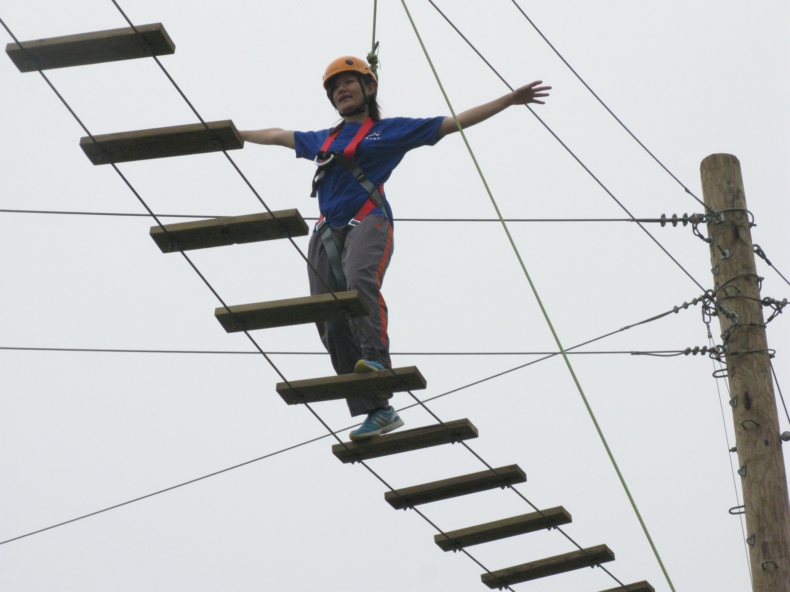
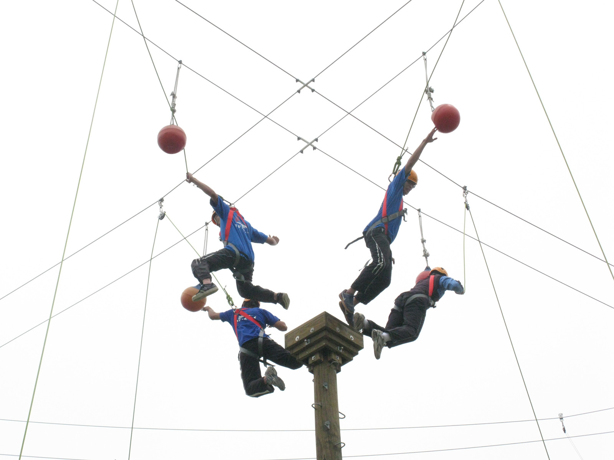

4、古都夜景、夜市之旅
臺南市區有延平郡王祠、大南門碑林、孔廟、五妃廟、臺灣文學館，夜間光影樂音相伴，別有一番遊趣。夜市各家攤位高掛旗幟，遠看彷彿群雄割據戰國時代。夜市傳統小吃、特色飲品、創意料理、原住民美食等種類琳瑯滿目，還有服飾、精品、日常用品等選項，亦有射水球、彈珠台、套圈圈等遊戲，兼具台灣地方傳統特色。

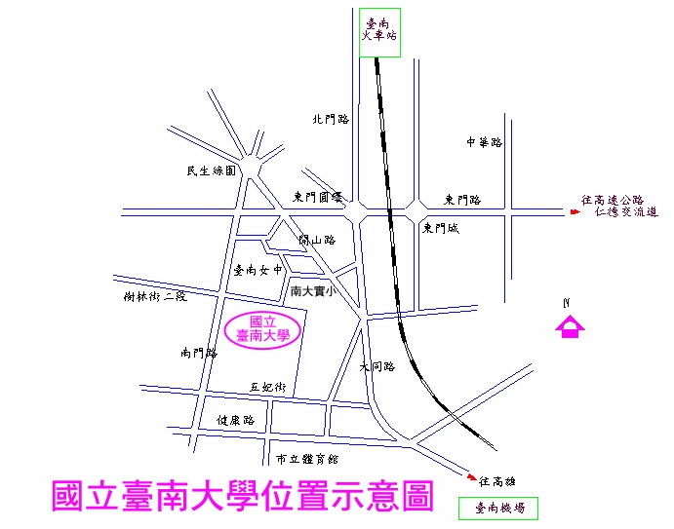
件四：國立臺南大學地圖

